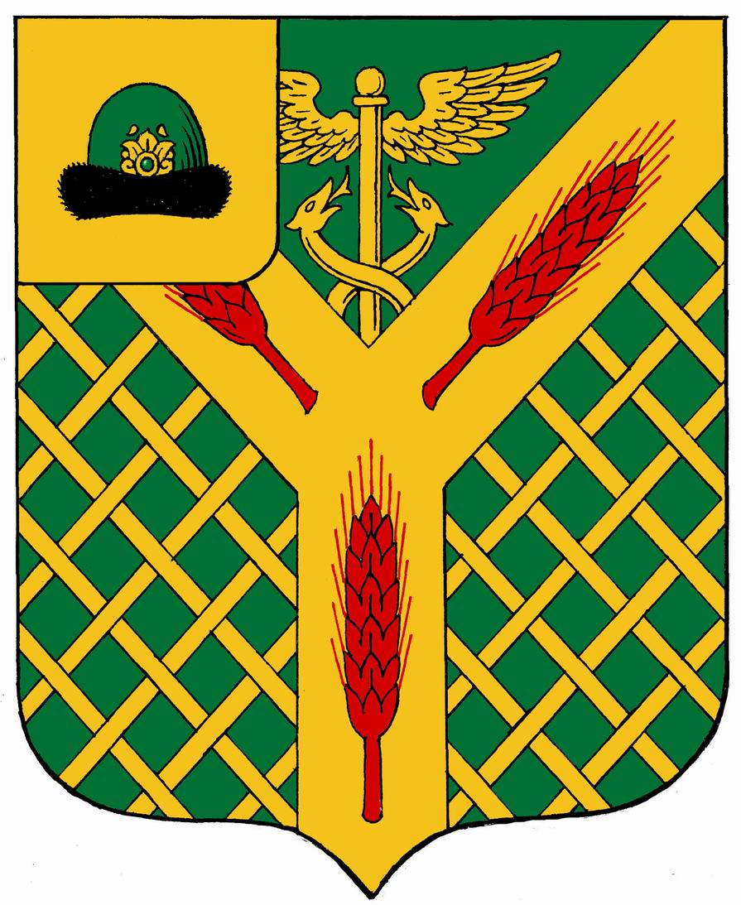

СОВЕТ ДЕПУТАТОВ
муниципального образования – Калининское сельское поселение Ухоловского муниципального района Рязанской области

Р Е Ш Е Н И Е

От 19 апреля 2023 года № 18/2

Об исполнении бюджета муниципального образования -Калининское сельское поселение Ухоловского муниципального района за 3 месяца 2023года

Рассмотрев отчет об исполнении бюджета муниципального образования - Калининское сельское поселение Ухоловского муниципального района за 3 месяца 2023 года, представленный администрацией муниципального образования - Калининское сельское поселение Ухоловского муниципального района Рязанской области 08 апреля 2022 года, Совет депутатов Калининского сельского поселения

РЕШИЛ:

- Принять к сведению отчет об исполнении бюджета муниципального образования - Калининское сельское поселение Ухоловского муниципального района за 3 месяца 2023 года.

- Решение вступает в силу со дня его принятия.

3. Настоящее решение направить главе муниципального образования - Калининское сельское поселение для подписания и обнародования.

Председатель Совета депутатов муниципального
образования - Калининское сельское поселение
Ухоловского муниципального района
Рязанской области В.К. Игнатова

Глава муниципального образования -
Калининское сельское поселение
Ухоловского муниципального района
Рязанской области А.А. Воронкова

